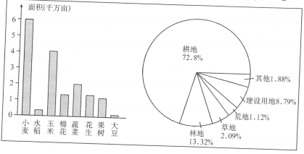**月考测试卷八年级地理试题**

（考试时间45分钟，满分80分）

**说明：本试卷分第I卷和第II卷两部分。第I卷为单项选择题，共40个小题，每小题1分，共40分；第II卷为非选择题，共40分。**

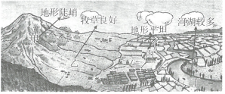第I卷（共40分）

|  |  |  |  |  |  |  |  |  |  |  |  |  |  |  |  |  |  |  |  |  |
| --- | --- | --- | --- | --- | --- | --- | --- | --- | --- | --- | --- | --- | --- | --- | --- | --- | --- | --- | --- | --- |
| **题号** | **1** | **2** | **3** | **4** | **5** | **6** | **7** | **8** | **9** | **10** | **11** | **12** | **13** | **14** | **15** | **16** | **17** | **18** | **19** | **20** |
| **答案** |  |  |  |  |  |  |  |  |  |  |  |  |  |  |  |  |  |  |  |  |
| **题号** | **21** | **22** | **23** | **24** | **25** | **26** | **27** | **28** | **29** | **30** | **31** | **32** | **33** | **34** | **35** | **36** | **37** | **38** | **39** | **40** |
| **答案** |  |  |  |  |  |  |  |  |  |  |  |  |  |  |  |  |  |  |  |  |

**一、单项选择题（下列各题的四个选项中，只有一个是最符合题意要求的。）**

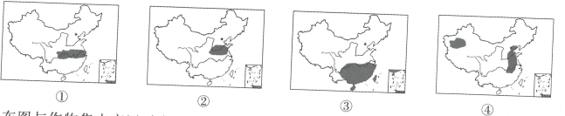农业是我国国民经济的基础。读中国油菜、冬小麦、棉花、水稻四种农作物集中产区（阴影区）示意图，回答1～2题。

1.四幅分布图与作物集中产区对应正确的是（ ）

A.①油菜②冬小麦③水稻④棉花 B.①水稻②冬小麦③茶叶④油菜

C.①棉花②油菜③水稻④冬小麦 D.①棉花②冬小麦③水稻④油菜

2.我国外向型农业区主要有（ ）

A.山东半岛和珠江三角洲 B.太湖平原和三江平原

C.闽南地区和新疆吐鲁番盆地 D.珠江三角洲和黄土高原

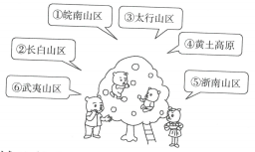读图，回答3~4题。

3. 要建设大型柑橘种植园，图示区域比较合适的是（ ）А.①②③ B.①⑤⑥ C.②③④ D. ④⑤⑥

4.在选择种植区域的时候，主要考虑了（ ）

A.热量和水分 B.地形和海陆位置

C.土壤和地形 D.经济发展水平和市场需求

读我国某省级行政区域单位农业的相关资料图，回答5~6题

5.该省级行政区域单位可能是我国的（ ）

A.云南省 B．江西省 C.新疆维吾尔自治区 D.河北省

6.该省级行政区域单位今后土地治理的重点是（ ）

A.治理水土流失 B.防止土地沙漠化 C.改造中、低产田 D.退耕还草

7.如图，根据因地制宜的原则，适宜发展渔业的是（ ）

A.甲地 B.乙 C.丙地 D.丁地

读图，回答8～9题。

8.图中数字代码所在区域，需要从甲处大量引进能源的是（ ）

А.①② В.①②③ C.③④ D.①

9.③处成为我国重要的综合性工业基地，关于其最重要有利条件说法正确的是（ ）

A.地处大河入海口和我国海岸线中部，南通北连，东西水运发达

B.拥有丰富的水能资源和劳动力资源

C.工业基础好、劳动力素质高、邻近港澳台

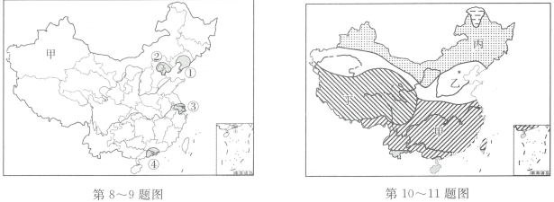D.国家政策的大力扶持、周边省级行政区域单位的倾力支援

读中国温度带图，回答10~11题。

10.下列温度带与作物熟制对应正确的是（ ）

A.甲一年一熟 B.乙_年两熟或两年三熟 C.丙一年三熟 D.丁一年两熟到三熟

11.下列温度带与其主要农作物对应正确的是（ ）

A.甲-水稻、油菜 B.乙-春小麦、花生 C.丙-冬小麦、棉花 D.丁-青稞、甘蔗

读长江沿江地带示意图，回答12~13题。

12.俗话说“千里长江，险在荆江”，图中城市离荆江河段最近的是（ ）

A.重庆 B．武汉 C.南京 D．上海

13.与上海相比，攀枝花发展钢铁工业的突出优势体现在哪些方面（ ）A.资金、技术

B.劳动力、信息 C.原料、能源 D.交通、市场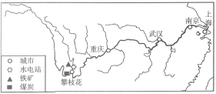

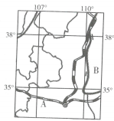14.图中字母A代表的铁路是（ ）

A.兰新线 B.沪昆线 C.京包线 D.陇海线

15.下列叙述符合图中B河段特点的是（ ）

A.有凌汛现象 B.含沙量大 C.是“地上河”D.航运价值高

16.不适合在该地区大面积种植的农作物是（ ）

A.葡萄 B.小麦 C.花生 D.甜菜

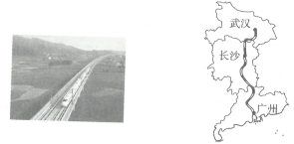武广客运专线设计时速为350千米，投入营运时列车时速可达200千米以上。该专线建成后，从长沙到广州将由目前的9小时缩短至约3小时。下面为我国某段高速铁路景观和武广客运专线地图。

读图，回答17～19题。

17.武广铁路客运专线建设，反映了交通运输方式朝着什么方向发展（ ）

A.现代化和自动化 B.高速化和专业化

C.大型化和专业化 D.高速化和大型化

18.在平原地区，修建高速铁路时多采用高架的方式主要是为了（ ）

A.减少噪音扰民 B.较少占用耕地 C.缩短运营里程 D.保护野生动物

19.关于武广铁路客运专线建成后所产生影响的叙述不正确的是（ ）

A.减轻京广铁路的运输压力 B.促进湘、赣、粤三省经济发展

C.实现武广铁路通道客货分线运输 D.推动“泛珠三角”战略实施

20，关于货物运输方式选择的叙述，错误的是（ ）

A.贵重、急需而又数量不大的货物，多空运

B.鲜活货物多陆运，短途经公路运送，远程用火车专列运送

C.大宗货物一般经公路运送

D.大宗笨重货物多水运或经铁路运送

秦岭是我国中部重要的生态安全屏障，具有“国家绿肺”之称，也被尊称为中华文明的龙脉。读图，回答21～22题。

21.我国山脉众多，下列山脉与秦岭走向一致的是（ ）

A.祁连山脉 B.长白山脉 C.横断山脉 D.天山山脉

22.关于图中甲、乙所代表地区的景观，说法正确的是（ ）

A.甲地区农田多为水田 B.甲地区以种植小麦、大豆为主

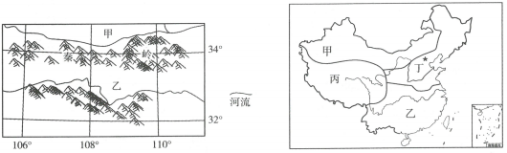C.乙地区农业以畜牧业为主 D.乙地区河流多有结冰现象

第21~22题图 第25~28题图

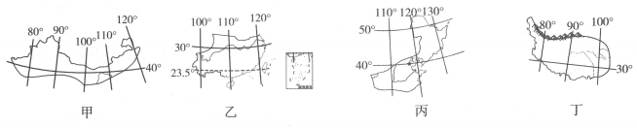. 读中国四大地理区域轮廓图，回答23~24题。

23，下列物产主产区与四大地理区域对应正确的是（ ）

A.甲一青稞酒 B.乙一苹果 C.丙一柑橘 D.丁一糌粑

24.下列诗词的描绘与四大地理区域对应错误的是（ ）

A.甲一大漠孤烟直，长河落日圆 B.乙一万里长江横渡，极目楚天舒

C.丙一会当凌绝顶，一览众山小 D.丁一羌笛何须怨杨柳，春风不度玉门关

读中国四大地理区域简图，回答25～28题。

25.甲区域与其他三个区域相比，最突出的自然特征是（ ）

A.高寒 B.干旱 C.温暖湿润 D.热量充足、降水丰沛

26.下列叙述属于乙区域特征的是（ ）

①能源矿产丰富 ②有色金属矿产丰富 ③河流冬季结冰 ④盛产温带水果 ⑤南部是我国热带作物生产基地 A.①② B.①③ C.③④ D.②⑤

27.下列描述与乙地区最相吻合的是（ ）

A.枯藤老树昏鸦，小桥流水人家 B.夜来南风起，小麦覆陇黄

C.烤肉青稞闻玉殿，白云醺醉落羊栏 D.天苍苍，野茫茫，风吹草低见牛羊

28.丙地区的气候类型是（ ）

A.高山高原气候 B.温带海洋性气候 C.地中海气候 D.亚热带和热带季风气候

29.中国最大的能源产区是（ ）

A.北方地区 B.南方地区 C.西北地区 D.青藏地区

30.华北平原是典型的传统旱作农业区，制约该地区农业生产的自然条件是（ ）

A.水源 B.地形 C.热量 D.交通

读中国局部地区示意图，回答31~33题。

31.图中阴影地区的主要地形区为（ ）

A.长江中下游平原 B.黄土高原 C.东南丘陵 D.珠江三角洲

32.其中为我国五岳之一的是（ ）

A.衡山 B.黄山 C.井冈山 D.武夷山

33.图中阴影地区（ ）

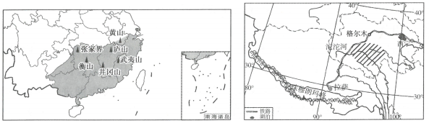①多滑坡、泥石流灾害@大力发展温带水果产业 ③适宜种植小麦、玉米 ④适宜发展旅游业 A.①③ B.①④ C.②③ D.②④

第31~33题图 第34-35题图

34.该区域冰川逐年萎缩的主要原因是（ ）

A.全球气候变暖 B.滥伐森林 C.过度放牧 D.湿地面积缩小

35.有关该区域的说法，正确的是（ ）

A.图中铁路线是宝成一成昆线 B.沱沱河被称为“中华水塔”

C.三江源地区成为野生动物家园 D.适合发展林业与灌溉农业

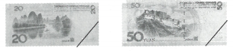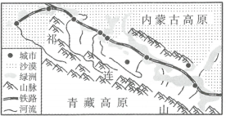读中国某区域图，回答36~37题。

第38题图

36.图中有我国“丝绸之路经济带”的要道，它是（ ）

A.茶马古道 B．河西走廊 C.梅岭古道 D.九省通衢

37.该要道最主要的特色农业是（ ）

A.水田农业 B.旱作农业 C.河谷农业 D.绿洲农业

“人民币上学地理。”依据人民币背面所显示的景观，回答38~39题。

38.图示景观地区主要分布的少数民族分别是（ ）

A.壮族 藏族 B.高山族 满族 C.苗族 藏族 D.傣族 蒙古族

39.青藏高原的洁净能源有（ ）

A A.太阳能、地热能、水能 B.煤、石油、天然气

C.核能、地热能、风能 D.生物能、风能、太阳能

40.“蓝蓝的天空，清清的湖水，绿绿的草原，奔驰的骏马，洁白的羊群，这是我的家乡 分析歌词可知，该处发展的产业主要是（ ）

A.农耕区畜牧业 B.牧区畜牧业 C.水产养殖业 D.河谷农业

**第II卷综合题（共40分）**

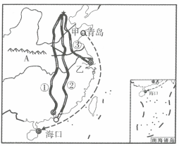41.（1）图中的三条铁路线，穿过徐州的是 线（填数字代码），名称是

（2）字母A所示山脉的名称是 ，它和 构成了我国重要的地理分界线。

（3）②线自北向南依次经过（ ）

A.华北平原、长江中下游平原、云贵高原

B.寒温带、暖温带、亚热带

C.半干旱地区、半湿润地区、湿润地区

D.黄河、淮河、长江

（4）甲、乙两地区中， 地区水资源不足。该地的居民在日常生活中应注意节约用水，请列举-个节约用水的实例：

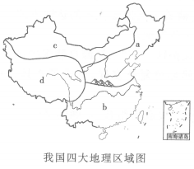42. 读我国四大地理区域图，回答问题。

（1）a、b两区域的分界线是 ，该线与我国1月

℃等温线大致吻合。

（2）a、b两区域发展农业的优越气候条件是

（3）c区域气候干旱，种植业以 为主，该区域生产的瓜果特别甜的原因是

（4）下列四幅景观图与所在区域对应正确的是（ ）

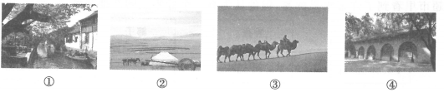А.①—b B. ②-d C. ③- a D.④-c

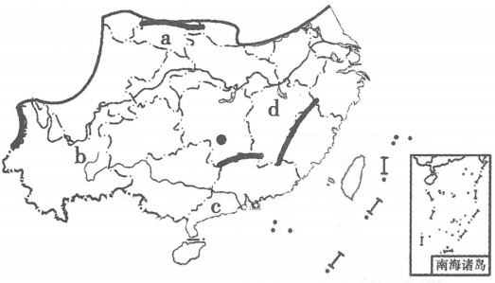

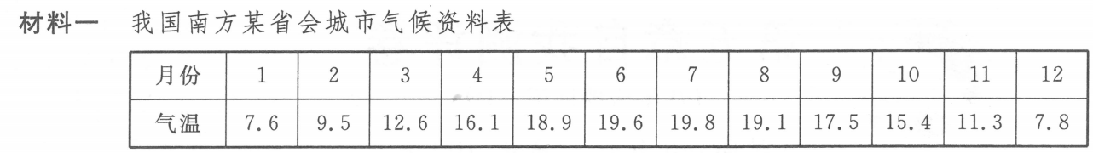

43.我国南方地区地形图,回答问题。

（1）写出图中字母代表的地理事物名称：山脉：a ；高原：b ；河流：c ；湖泊： d

（2）根据材料一分析，该省会城市可能是（ ）

A.武汉 B.杭州 C.昆明； D.广州

（3）长江中下游平原是我国重要的商品粮生产基地，请简要分析该地区发展水稻生产的有利自然条件

44.读图，回答下列问题。

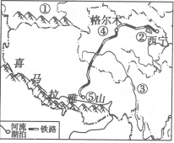（1）填出图中数字代表的地理事物名称：① 山脉，

② 湖，③ （河流），④ 盆地

⑤ （城市）。

（2）青藏高原平均海拔在 米以上，有“ .”之称。地势高， 较低“ ”是本区的主要自然特征。

（3）本区主要的农业区有 谷地和 谷地。本区小麦等作物的单位面积产量比较高，试分析其原因。